1. Buatkan kode test yang fail sebelum ada kode implementasinyaa.
   1. Screenshot dan dokumentasikan di google docsb.
   2. Berikan keterangan singkat

Jawaban:

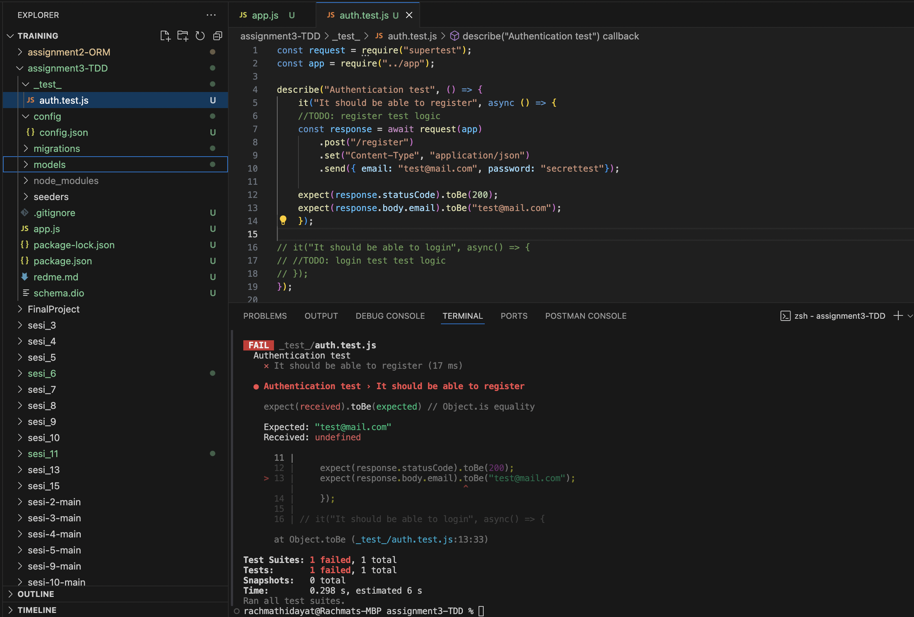

Code test sudah berjalan namun fungsi endpoint mengembalikan response 200 “OK”, karena logic pada app.js belum dibuat (hanya membuat fungsi sederhana menampil OK dgn status code 200

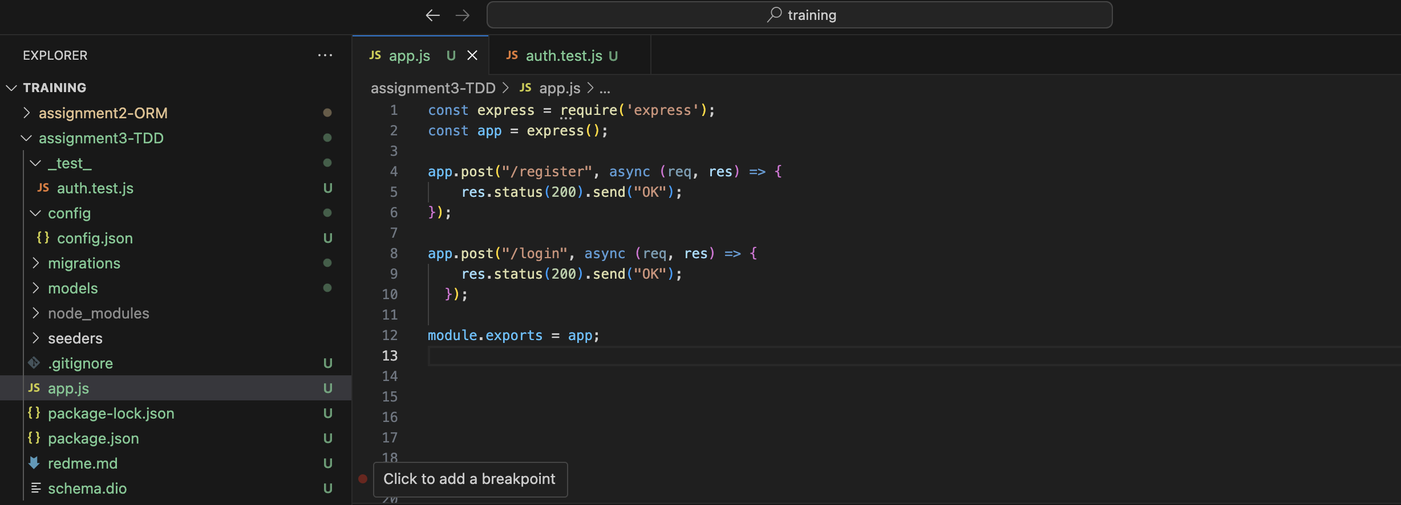

1. Buatkan kode implementasinya
   1. lalu test kembali kodingannyaa.
   2. Screenshot dan dokumentasikan di google docsb.Berikan keterangan singkat

Jawaban:

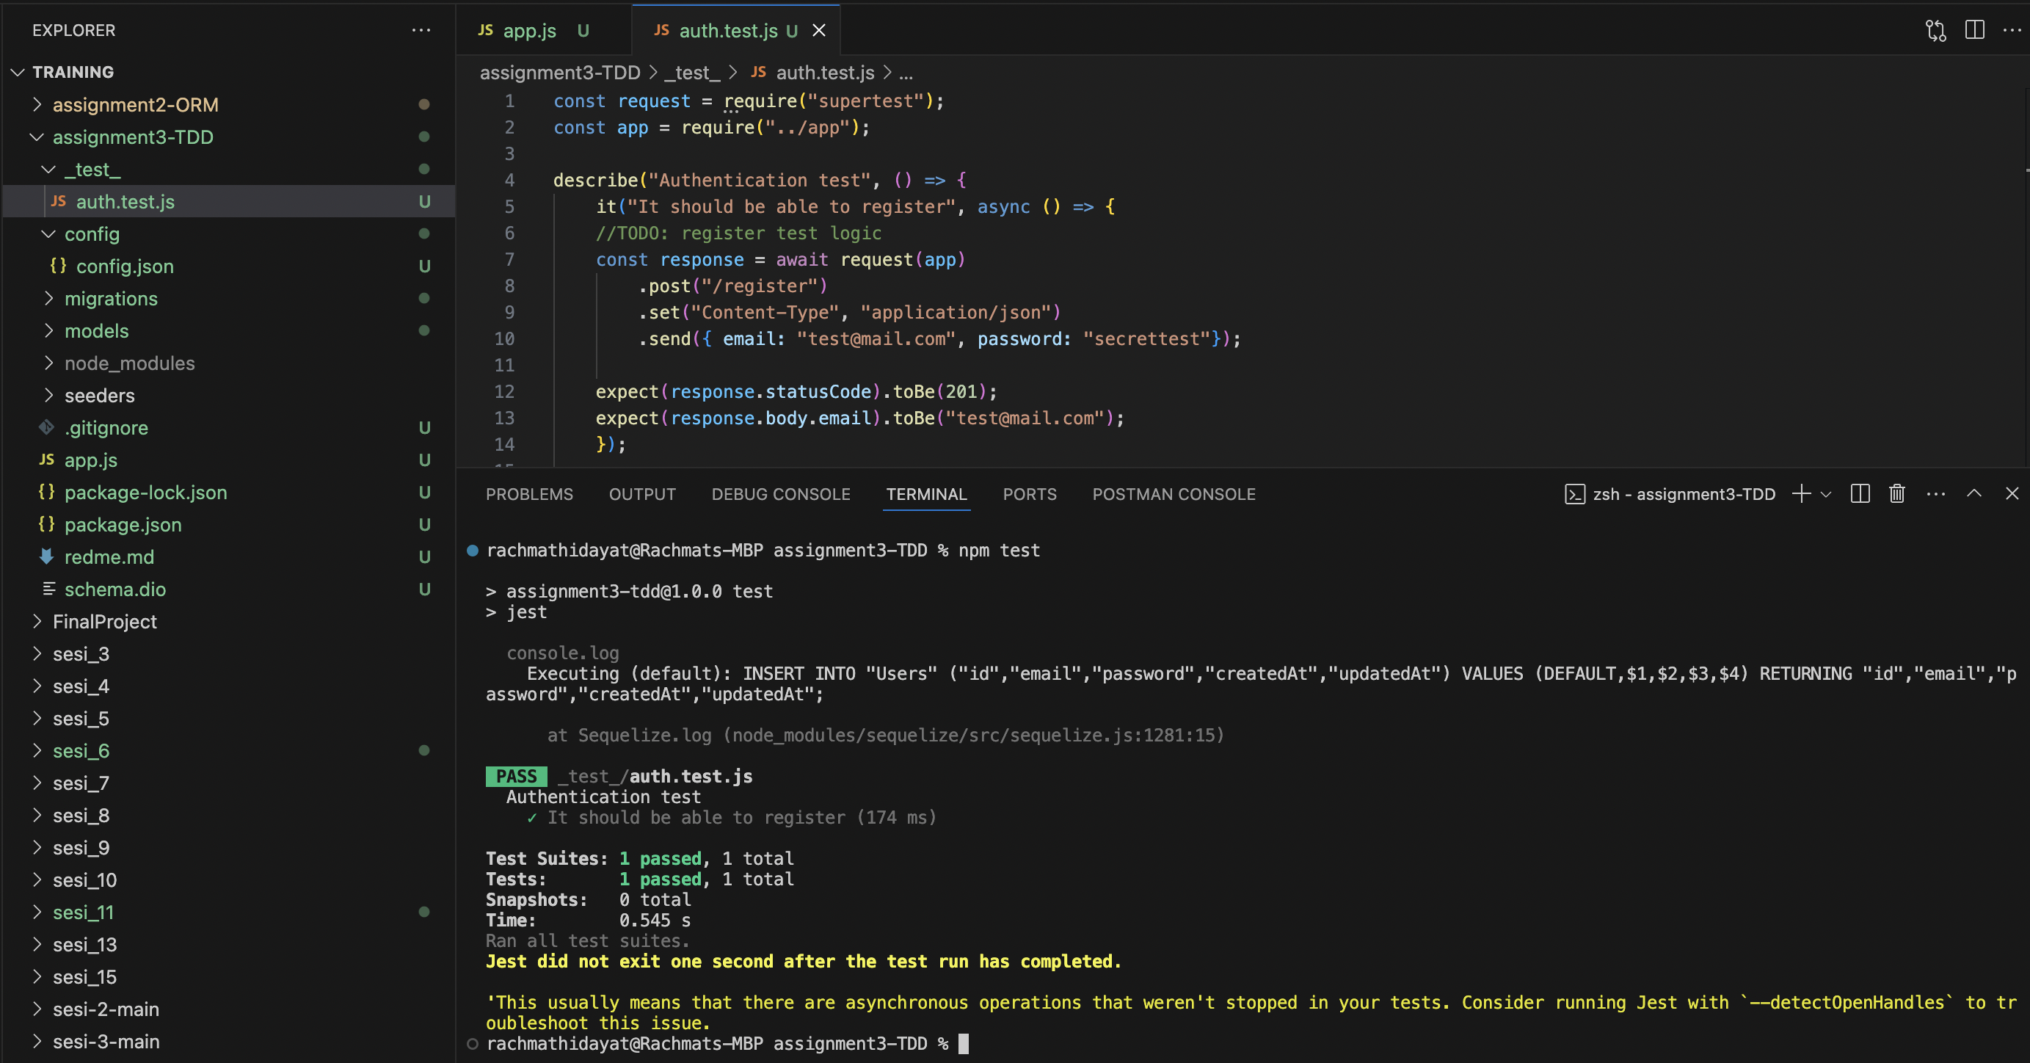

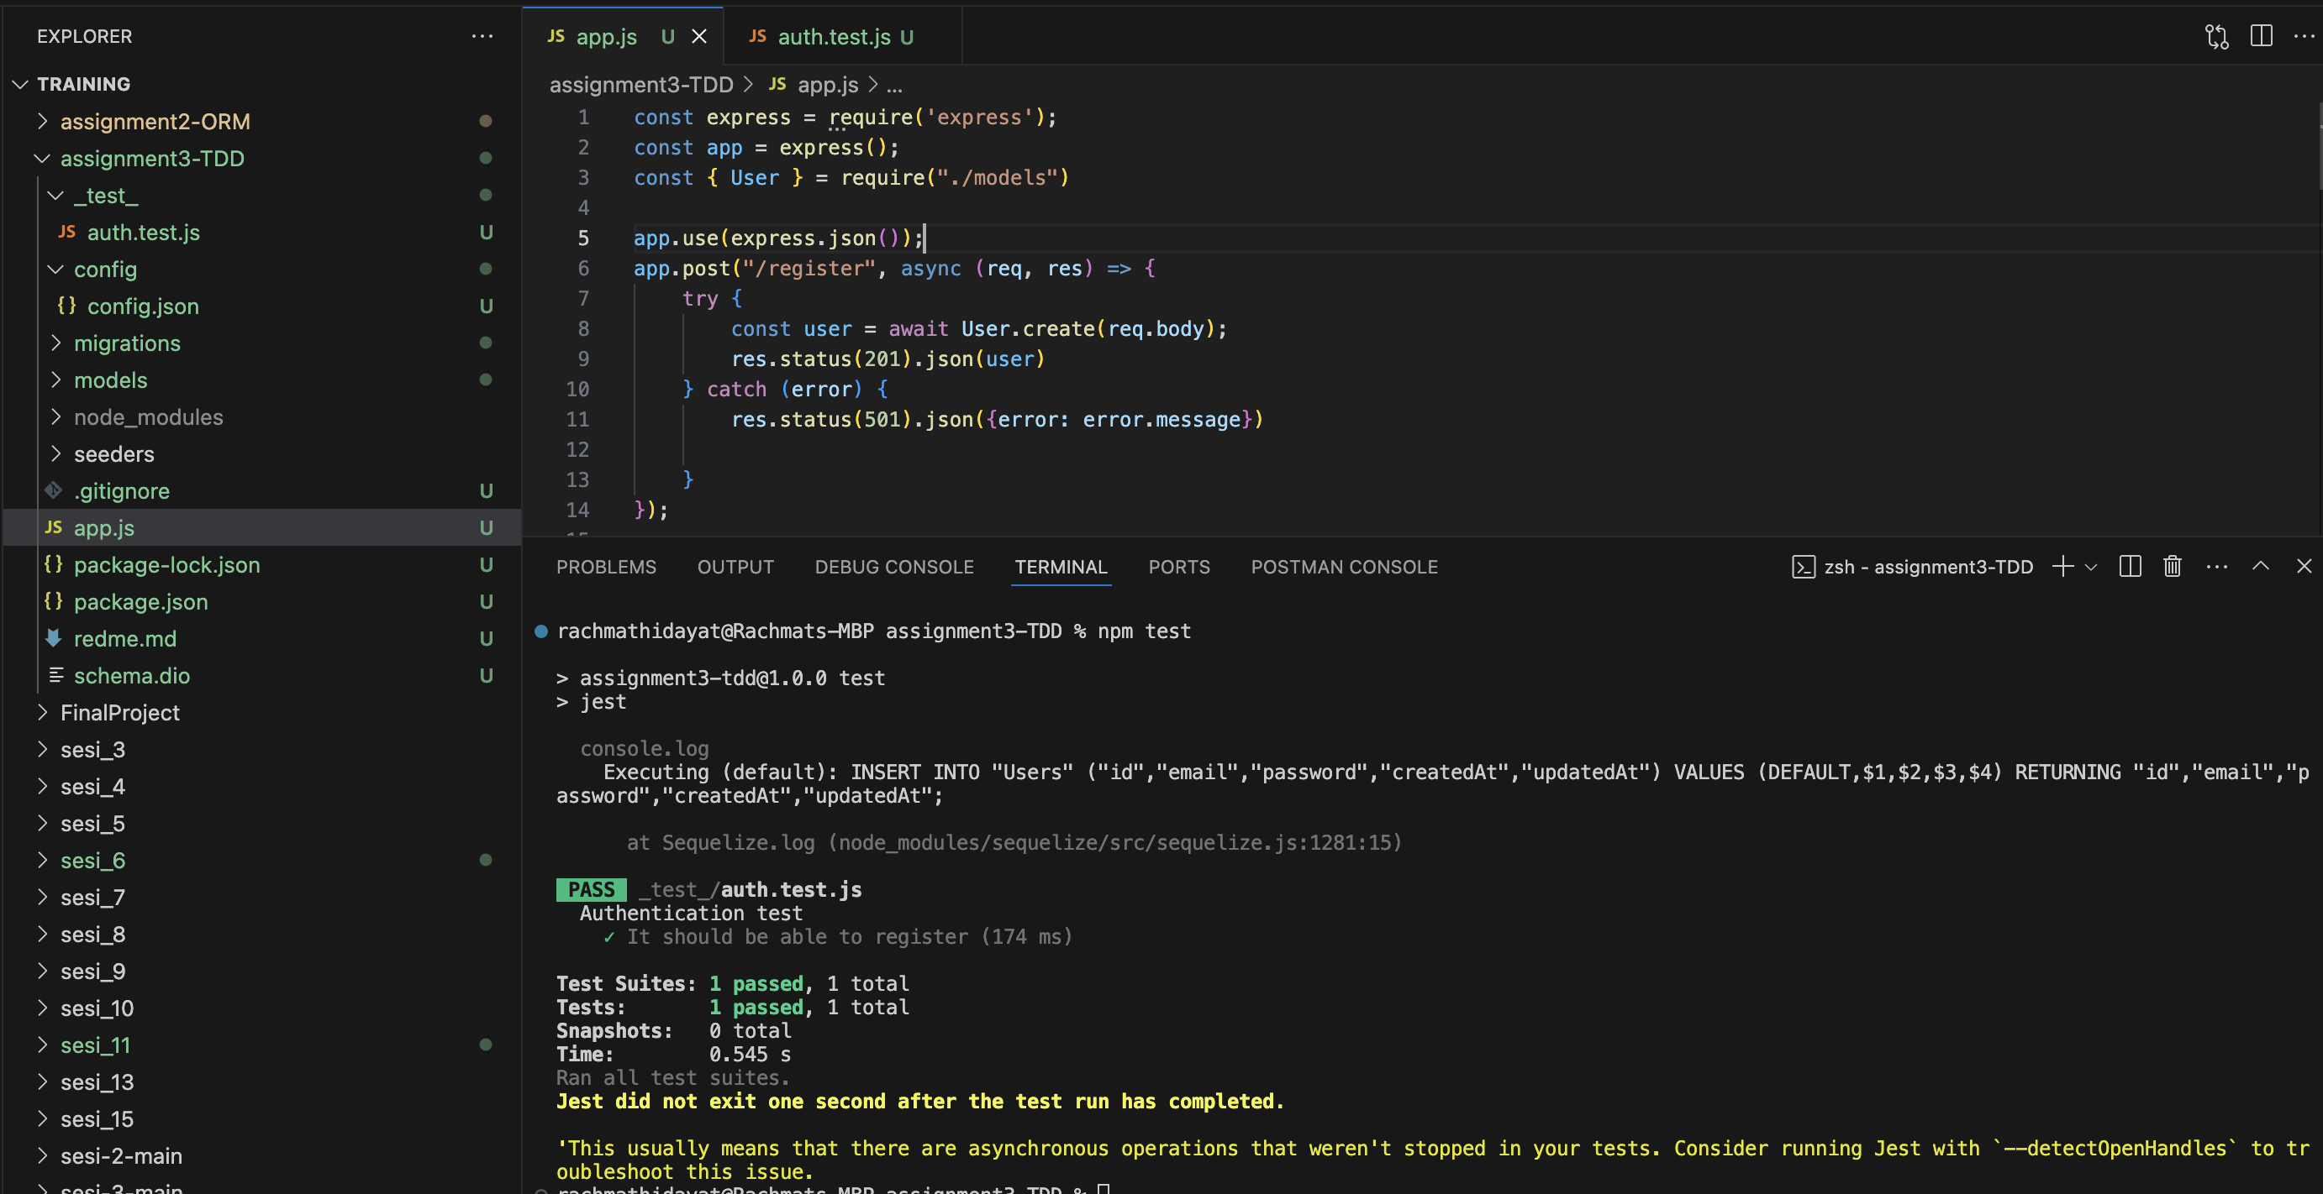

Setelah logic pada app.js belum dibuat untuk salah satu fungsi register, code test berhasil dijalankan namun terdapat notes bahwa session DB masih menggantung karena belum ada logic yang menghandle closed session setelah test berhasil dilakukan

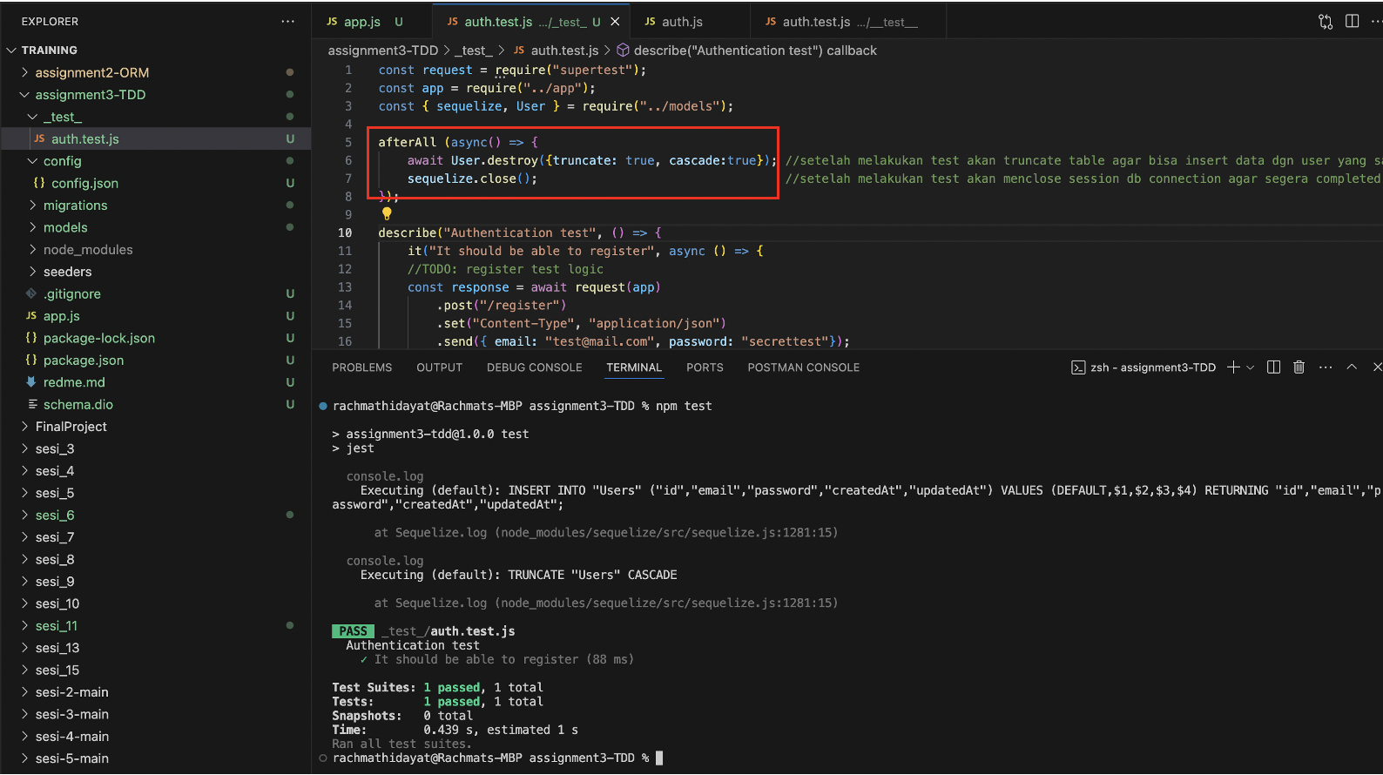

Menambahkan handler closed session setelah test berhasil dilakukan

1. Lakukan Re-factor pada kodingan implementasinya dan pastikan testnya tetap pada hasil (pass)
   1. Screenshot dan dokumentasikan di google docs
   2. Berikan keterangan singkat

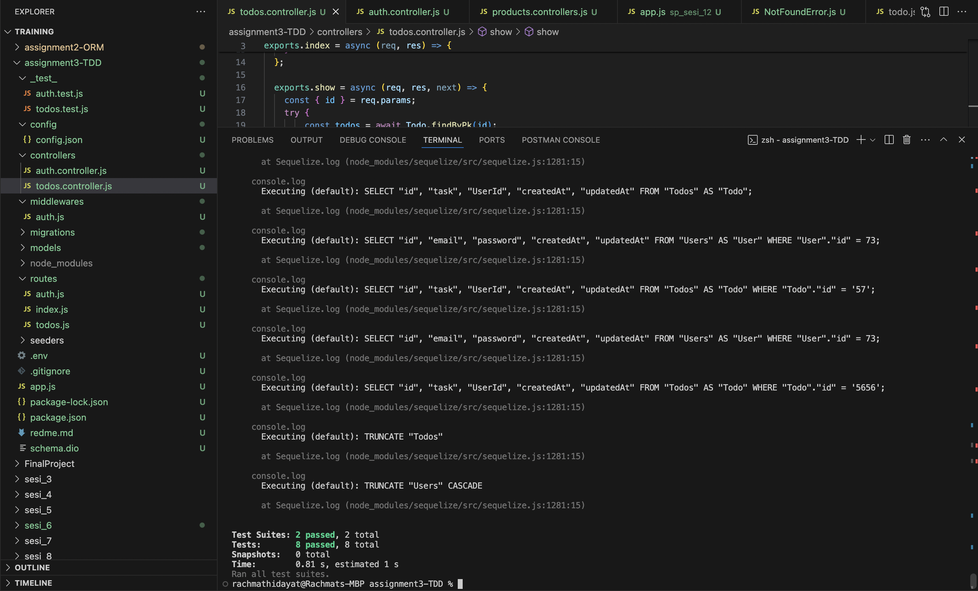

All testcases passed setelah me-refactor dengan mengimplementasi ORM

Dengan memasang testcase:

1. Register
2. Login
3. Invalid User
4. Invalid Password
5. Query index todo
6. Failed query when token not found
7. Query todo by id
8. Invalid query todo by id

Github link:

https://github.com/rachmath39/assignment3-TDD.git